Galerie La Ferronnerie
Brigitte Négrier
40, rue de la Folie-Méricourt
F-75011 Paris +33 (0)1 78 01 13 13
www.galerielaferronnerie.fr
Mardi à vendredi : 14h-19h, samedi : 13h-19h
Membre du Comité Professionnel des Galeries d’Art

Dominique Dehais Stéphane Mulliez

Envergure

vernissage le mardi 4 septembre 2018 de 18h à 21h30
exposition du 4 septembre au 2 octobre 2018

Drawing Room 13 au 16 septembre 2018 I La Panacée I Montpellier
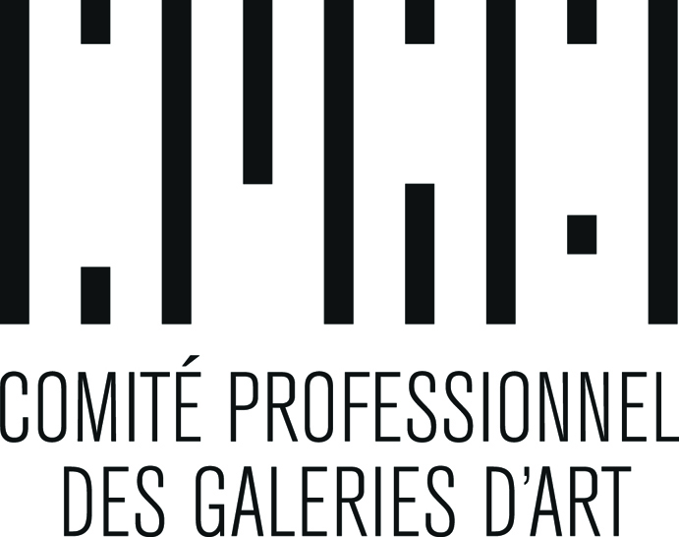 Un dimanche à la galerie, le 23.09.18 de 12H à 18h, galerie la Ferronnerie, Paris

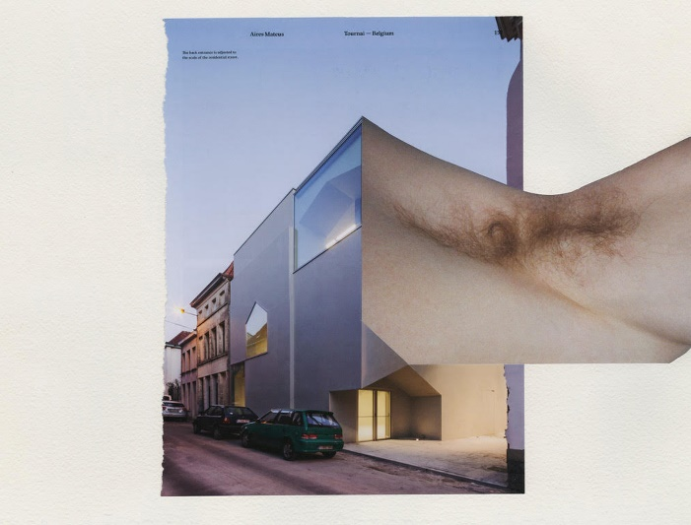

Stéphane Mulliez, Tournai série archibody, 2018 Dominique Dehais, Slide n°4, 2018
64x79cm laque sur aluminium, 172x184 cm
L'exposition Envergure met en relation les approches différentes et complémentaires de Stéphane Mulliez
et Dominique Dehais quant à la place du corps humain dans l'espace, qu'elle soit conceptualisée et rendue perceptible par le truchement du dispositif proposé par Dominique Dehais ou évoquée plus frontalement dans les assemblages aux visuels très éloquents de Stéphane Mulliez.
Dominique Dehais, à propos de l’installation qu’il proposera pour Envergure :
‘Deux panneaux sont installés en vis à vis, constitués de quatre planches en aluminium laqué. Chaque planche porte une couleur brillante qui lui attribue son identité dans la séquence de l’assemblage. Les planches sont de dimensions anthropomorphes (172 x 46 cm).
Les deux panneaux présentent quatre états de la couleur comme autant de moments de la peinture qui par leur montage dans le chainage de la suite, un, deux, trois, quatre, spécifie l’ordonnance du tableau, son caractère. Installés face à face, les deux panneaux se réfléchissent et mélangent leurs reflets. L’entre-deux produit la place du sujet, il ne s’agit que de cela.’
Dominique Dehais, juillet 2018
Stéphane Mulliez élabore ses oeuvres à partir d'éléments sélectionnés dans une importante collection de revues d'urbanisme et architecture collectées depuis des années. Les jeux graphiques ainsi organisés ont mis en évidence des liens esthétiques forts, les qualités esthétiques des architectures se renforçant mutuellement. Les époques différentes, les formes hétéroclites se télescopent, révélant des inspirations communes à travers l'histoire de l'Art.
Elargissant son point de vue, au lieu des seules représentations d'architectures, elle s'est intéressée aux personnes figurant aux alentours de ces bâtiments : à l'extérieur, autour, à l'intérieur, au loin, de près..Elle a remarqué ainsi que leurs positions, leurs comportements se répétaient régulièrement.
Parallèlement, elle a découvert le travail de la photographe Esther Hovers et son projet False Positives qui témoigne de la présence des caméras et des systèmes de surveillance intelligents susceptibles de détecter un comportement déviant dans l'espace public.
Toutes ces observations l'ont amenée à percevoir avec acuité les positions du corps humain dans l'espace public et dans l'espace privé. Comment l'urbanisme et l'architecture contribuent-ils à déterminer nos mouvements ? Comment vivent les habitants dans les appartements d'aujourd'hui ? Comment circulent les visiteurs d'une exposition d'art ?
Considérant ces différents éléments, Stéphane Mulliez a travaillé d'une façon plus large sur les relations Architecture/Corps humain, elle présentera un ensemble d'oeuvres en découlant à l'occasion de l'exposition Envergure à la Galerie La Ferronnerie.

A venir à la galerie
Frédéric Coché
4.10.18 >7.11.18, Rien de bien important, peintures

Matthieu Kavyrchine
10.11.18 > 8.12.18, photographies

Evènements

Drawing Room, solo Natasja van Kampen
13.09.18 > 16.09.18 La Panacée, Montpellier

Camera, Camera, Festival Ovni Laurent Fiévet
23.11.18 > 25.11.18, Hôtel Windsor, Nice
avec aussi Fréderic Coché et Sanna Kannisto

Hors les murs

Hannaleena Heiska
03.08.18 > 02.09.18, Camouflage, gallery Helsinki Contemporary

Laurent Fiévet
14.07.18 > 23.09.18 TEN, exposition personnelle à Lectoure,
dans le cadre de l’Eté photographique de Lectoure, Gers, France

Anaïs Lelièvre
Juin 18 > Août 18 Résidence à La Ferme-Asile, Sion, Suisse

Sanna Kannisto
9.06.18 > 18.08.18 Nature as a playground, The Museum of Photography Seoul, South Korea

Soizic Stokvis
21.09.18 >26.01.2019 Something / Around, la Vigie-Art Contemporain, Nîmes

